AI Modul 5.5: Overfitting dan Underfitting dalam Machine Learning
―――――――――――――――――――――――――――――――――――――――――――――
1. Identitas & Kerangka Capaian Pembelajaran (Sub-CPMK)
- Kode Modul : AI Modul 5.5
- Mata Kuliah : Kecerdasan Buatan dan Sains Data Pertanian Presisi
- Alokasi Waktu : 2 x 50 Menit (Kajian Teori & Diskusi) + 2 x 50 Menit (Eksplorasi Praktikum Mandiri)
- Beban SKS : 3 SKS
- Prasyarat : AI Modul 5.4 (Features dan Labels)
- Level Kognitif : C2 (Memahami), C3 (Menerapkan), C4 (Menganalisis)
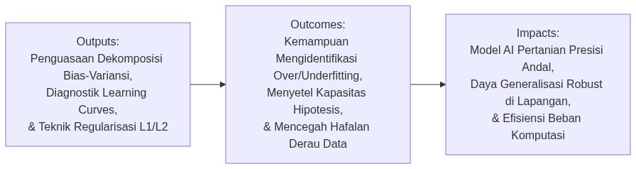
Diagram Alir Konseptual (Visualisasi Mermaid)
1.1 Capaian Pembelajaran Khusus (Sub-CPMK)
Setelah menyelesaikan modul ini, mahasiswa dan pembelajar diharapkan mampu:
1. Mendekonstruksi (C4) dekomposisi bias-varians (Bias-Variance Trade-off) dan membuktikan pengaruh kapasitas model terhadap galat generalisasi.
2. Mendiagnosis (C4) gejala Underfitting (bias tinggi) dan Overfitting (varians tinggi) melalui analisis visual kurva pembelajaran (Learning Curves).
3. Menerapkan (C3) teknik mitigasi overfitting: penambahan data (Data Augmentation), penyederhanaan model, dan metode penghentian dini (Early Stopping).
4. Mengevaluasi (C4) penerapan teknik regularisasi parameter ($L_{1}$ Lasso dan $L_{2}$ Ridge) untuk membatasi kompleksitas bobot model.
1.2 Kerangka Hasil Pembelajaran (Outputs, Outcomes, & Impacts)
- Outputs (Keluaran Berwujud Langsung):
- Menurunkan secara matematis dekomposisi galat generalisasi menjadi komponen bias kuadrat, variansi, dan derau tak tereduksi (irreducible error).
- Mengidentifikasi karakteristik empiris dari kondisi underfitting (bias tinggi) dan overfitting (variansi tinggi) pada data pelatihan versus data validasi.
- Mengonstruksi dan menafsirkan grafik kurva pembelajaran (learning curves) terhadap variasi ukuran sampel data dan kapasitas model.
- Menerapkan teknik mitigasi matematis meliputi penalti regularisasi $ℓ_{1}$ (Lasso), $ℓ_{2}$ (Ridge), Elastic Net, serta pemangkasan pohon (cost-complexity pruning).
- Outcomes (Hasil Capaian & Perubahan Kompetensi):
- Terampil menyeimbangkan kapasitas ruang hipotesis model machine learning sehingga terhindar dari fenomena penghafalan derau acak (noise memorization).
- Mampu merumuskan keputusan rekayasa yang tepat saat model mengalami performa buruk: apakah menambah data, mereduksi fitur, menambah kompleksitas algoritma, atau memperketat penalti regularisasi.
- Mampu membangun sistem kecerdasan buatan agro-biosains yang memiliki konsistensi akurasi tinggi antara fase validasi laboratorium dan fase operasional lapangan.
- Impacts (Dampak Jangka Panjang & Nilai Guna Luas):
―――――――――――――――――――――――――――――――――――――――――――――
2. Landasan Teoretis: Generalisasi dan Dekomposisi Bias-Variansi
Tujuan utama dari pembelajaran mesin bukanlah meminimalkan galat pada data yang telah diobservasi (training error), melainkan memaksimalkan daya generalisasi pada data baru yang belum pernah dilihat sebelumnya (unseen test data).
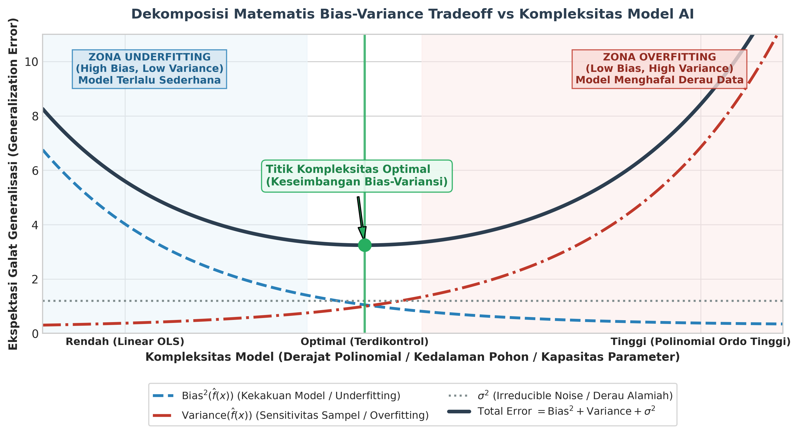
Gambar: Bias-Variance Tradeoff dan Kurva Kompleksitas
2.1 Formulasi Matematis Galat Generalisasi
Misalkan hubungan antara variabel prediktor $x∈ℝ^{d}$ dan variabel target riil $y∈ℝ$ diatur oleh fungsi sejati $f(x)$ yang terkontaminasi oleh derau acak aditif $ϵ$:
$y=f(x)+ϵ,𝔼[ϵ]=0,\text{Var}(ϵ)=σ^{2}$
Diberikan himpunan data latih $𝒟=\{(x_{i},y_{i})\}_{i=1}^{n}$, algoritma pembelajaran menghasilkan fungsi estimasi $\hat{f}(x;𝒟)$. Galat kuadrat rerata ekspektasi (Expected Mean Squared Error) pada titik uji baru $x$ terhadap seluruh kemungkinan realisasi himpunan latih $𝒟$ dapat didekomposisi secara analitis:
\mathbb{E}_{\mathcal{D}, \epsilon} \left[ \left( y - \hat{f}(\mathbf{x}) \right)^2 \right] = \text{Bias}^2(\hat{f}(\mathbf{x})) + \text{Var}(\hat{f}(\mathbf{x})) + \sigma^2
Keterangan Komponen Simbol:
- $𝔼_{𝒟,ϵ}[…]$ : Operator nilai ekspektasi (rata-rata statistik teoretis) terhadap variasi himpunan latih $𝒟$ dan derau acak lingkungan $ϵ$.
- $y$ : Nilai target observasi sejati yang memuat derau aditif ($y=f(x)+ϵ$).
- $\hat{f}(x)$ : Prediksi yang dihasilkan oleh model machine learning untuk input $x$.
- ${\text{Bias}}^{2}(\hat{f}(x))$ : Komponen bias kuadrat, mengukur kekakuan model atau seberapa jauh rata-rata prediksi model menyimpang dari fungsi sejati alamiah ($f(x)$).
- $\text{Var}(\hat{f}(x))$ : Komponen variansi, mengukur sensitivitas model atau seberapa besar prediksi berfluktuasi jika dilatih dengan sampel latih yang berbeda-beda.
- $σ^{2}$ : Variansi derau acak tak tereduksi (irreducible noise) yang berasal dari ketidakpastian alamiah atau instrumen pengukuran.
Cara Membaca Rumus:
┃ "Ekspektasi terhadap dataset D dan derau epsilon dari kuadrat selisih antara nilai target y dan estimasi f-topi dari x sama dengan bias kuadrat dari f-topi dari x, ditambah variansi dari f-topi dari x, ditambah variansi derau sigma kuadrat."
di mana:
1. Bias Kuadrat ($\text{Bias}^2$): Mengukur seberapa jauh ekspektasi prediksi model terhadap fungsi target sejati:
$\text{Bias}(\hat{f}(x))=𝔼_{𝒟}[\hat{f}(x)]−f(x)$
- Cara Membaca Rumus: "Bias dari f-topi dari x sama dengan ekspektasi terhadap dataset D dari f-topi dari x, dikurangi fungsi sejati f dari x."
2. Variansi ($\text{Var}$): Mengukur sensitivitas atau fluktuasi prediksi model terhadap variasi himpunan data latih yang digunakan:
\text{Var}(\hat{f}(\mathbf{x})) = \mathbb{E}_{\mathcal{D}} \left[ \left( \hat{f}(\mathbf{x}) - \mathbb{E}_{\mathcal{D}}[\hat{f}(\mathbf{x})] \right)^2 \right]
- Cara Membaca Rumus: "Variansi dari f-topi dari x sama dengan ekspektasi terhadap dataset D dari kuadrat selisih antara f-topi dari x dan rata-rata ekspektasi f-topi dari x."
3. Derau Tak Tereduksi ($\sigma^2$): Variansi intrinsik dari derau sistemik atau kesalahan instrumen pengukuran fisik yang tidak dapat dieliminasi oleh model apa pun.
―――――――――――――――――――――――――――――――――――――――――――――
3. Komparasi Karakteristik: Underfitting vs Overfitting
Dekomposisi bias-variansi melahirkan dua kutub permasalahan utama dalam pemodelan prediktif:
Parameter Pembanding | Underfitting (*Bias Tinggi*) | Model Optimal (*Good Fit*) | Overfitting (*Variansi Tinggi*)
Kapasitas Model | Terlalu rendah (terlalu kaku / rigid) | Seimbang dengan kompleksitas data | Terlalu tinggi (terlalu fleksibel)
Galat Data Latih ($E_{\text{train}}$) | Sangat tinggi | Rendah dan stabil | Mendekati nol (hampir sempurna)
Galat Data Uji ($E_{\text{val}}$) | Sangat tinggi (sebanding $E_{\text{train}}$) | Rendah (konvergen dengan $E_{\text{train}}$) | Sangat tinggi ($E_{\text{val}}≫E_{\text{train}}$)
Selisih Galat (*Generalization Gap*) | Sangat sempit (namun keduanya buruk) | Sempit (keduanya berkinerja baik) | Sangat lebar (gap mencolok)
Perilaku Pembelajaran | Gagal menangkap pola dasar data | Menangkap pola esensial non-linier | Menghafal noise acak data latih
Analogi Kurva Polinomial | Garis lurus ($M=1$) pada kurva kuadratik | Kurva kuadratik teratur ($M=2$) | Polinomial ordo tinggi ($M=15$) bergelombang liar

―――――――――――――――――――――――――――――――――――――――――――――
4. Diagnostik Melalui Kurva Pembelajaran (*Learning Curves*)
Kurva pembelajaran menggambarkan lintasan galat pelatihan (training loss) dan galat validasi (validation loss) sebagai fungsi dari ukuran sampel pelatihan ($m$).
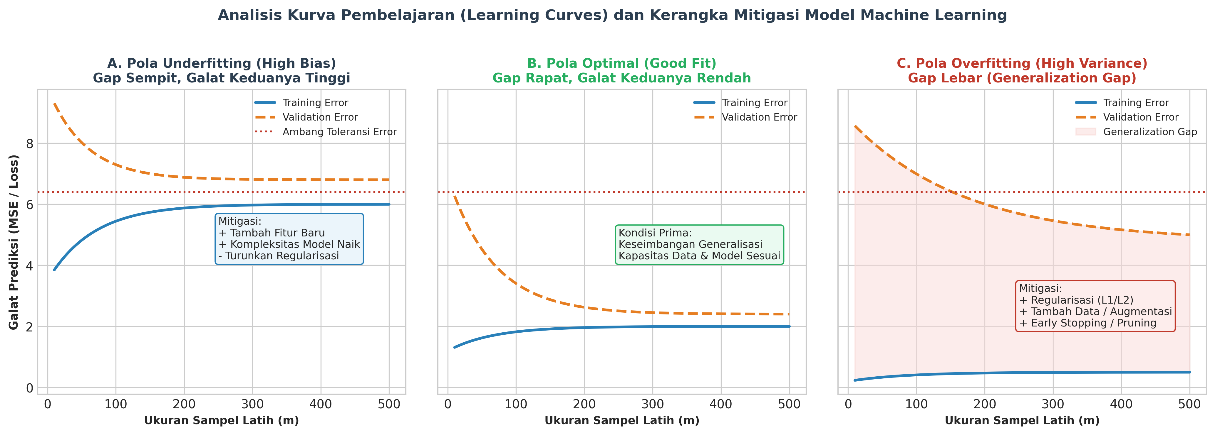
Gambar: Anatomi Learning Curves dan Strategi Mitigasi
4.1 Pola Underfitting (High Bias)
- Karakteristik: Baik kurva pelatihan maupun kurva validasi mengalami konvergensi cepat pada nilai galat yang tinggi dan menetap pada tingkat yang tidak memuaskan (high plateau).
- Indikator: Menambahkan lebih banyak data pelatihan ($m→∞$) tidak akan membantu. Penambahan data hanya mempertegas ketidakmampuan model yang terlalu sederhana dalam memetakan data.
4.2 Pola Overfitting (High Variance)
- Karakteristik: Kurva galat pelatihan bernilai luar biasa rendah, sedangkan kurva galat validasi tetap tinggi, menghasilkan jurang pemisah yang lebar (generalization gap).
- Indikator: Penambahan volume data pelatihan secara signifikan ($m≫$) sangat efektif, karena data yang melimpah mempersempit ruang osilasi model dan memaksa model mempelajari keteraturan umum.
―――――――――――――――――――――――――――――――――――――――――――――
5. Strategi Rekayasa Mitigasi Overfitting
Untuk menekan variansi tanpa menaikkan bias secara berlebihan, digunakan sejumlah metodologi rekayasa berikut:
5.1 Regularisasi Matematis
Regularisasi membatasi kebebasan parameter model dengan menyematkan suku penalti norma parameter pada fungsi objektif optimasi:
1. Regularisasi $\ell_2$ (Ridge Regression):
J_{\text{Ridge}}(\mathbf{w}) = \frac{1}{2n} \sum_{i=1}^n \left( y_i - \mathbf{w}^T \mathbf{x}_i \right)^2 + \frac{\lambda}{2} \|\mathbf{w}\|_2^2 = \text{MSE} + \frac{\lambda}{2} \sum_{j=1}^d w_j^2
- Keterangan Simbol: $λ≥0$ adalah hiperparameter penalti Ridge, $‖w‖_{2}^{2}=∑w_{j}^{2}$ adalah kuadrat norma-$ℓ_{2}$ dari vektor bobot, dan $\text{MSE}$ adalah galat kuadrat rata-rata.
- Cara Membaca Rumus: "Fungsi biaya Ridge dari w sama dengan satu per dua n dikalikan jumlah kuadrat residu antara y-i dan w-transpos x-i, ditambah lambda per dua dikalikan jumlahan kuadrat koefisien w-j untuk j dari satu hingga d."
Penalti $ℓ_{2}$ menyusutkan bobot parameter mendekati nol secara proporsional (weight decay), mencegah terjadinya bobot ekstrem akibat multikolinearitas.
2. Regularisasi $\ell_1$ (Lasso Regression):
J_{\text{Lasso}}(\mathbf{w}) = \frac{1}{2n} \sum_{i=1}^n \left( y_i - \mathbf{w}^T \mathbf{x}_i \right)^2 + \alpha \|\mathbf{w}\|_1 = \text{MSE} + \alpha \sum_{j=1}^d |w_j|
- Keterangan Simbol: $α≥0$ adalah intensitas penalti Lasso, dan $‖w‖_{1}=∑|w_{j}|$ adalah norma-$ℓ_{1}$ (jumlah nilai mutlak bobot).
- Cara Membaca Rumus: "Fungsi biaya Lasso dari w sama dengan satu per dua n dikalikan jumlah kuadrat residu, ditambah alfa dikalikan jumlahan nilai mutlak dari w-j."
Sifat geometris norma $ℓ_{1}$ menghasilkan solusi sudut (corner solution), memaksa koefisien fitur yang tidak informatif menjadi nol secara eksak.
3. Elastic Net:
Kombinasi konveks dari penalti $ℓ_{1}$ dan $ℓ_{2}$:
$J_{\text{Elastic}}(w)=\text{MSE}+rα‖w‖_{1}+\frac{1−r}{2}α‖w‖_{2}^{2}$
- Keterangan Simbol: $r∈[0,1]$ adalah rasio pencampuran (l1_ratio). Jika $r=1$ menjadi Lasso murni; jika $r=0$ menjadi Ridge murni.
- Cara Membaca Rumus: "Fungsi biaya Elastic Net sama dengan MSE ditambah r dikali alfa dikali norma l-1 dari w, ditambah satu minus r per dua dikali alfa dikali kuadrat norma l-2 dari w."
5.2 Pemangkasan Pohon Keputusan (*Decision Tree Pruning*)
Pohon keputusan tanpa batasan kedalaman (unconstrained tree) akan terus membelah simpul hingga setiap daun hanya memuat satu sampel observasi, menyebabkan overfitting ekstrem. Mitigasi dilakukan melalui:
- Pre-pruning: Membatasi parameter max_depth, min_samples_split, dan min_samples_leaf.
- Post-pruning (Cost-Complexity Pruning): Meminimalkan fungsi biaya pohon:
$R_{α}(T)=R(T)+α|T|$
- Keterangan Simbol: $R(T)$ menyatakan total ketidakmurnian (impurity) seluruh daun terminal pada pohon $T$, $|T|$ menyatakan jumlah total daun terminal, dan $α≥0$ adalah koefisien penalti kompleksitas pohon.
- Cara Membaca Rumus: "Biaya kompleksitas pohon R-alfa dari T sama dengan total ketidakmurnian R dari T ditambah alfa dikalikan kardinalitas ukuran pohon T."
5.3 Penghentian Dini (*Early Stopping*)
Pada algoritma optimasi berbasis iterasi (seperti Gradient Descent atau Neural Networks), galat pelatihan menurun secara monotonik. Namun, galat validasi akan mencapai titik minimum lalu berbalik naik (divergence). Early stopping memutus proses pelatihan secara otomatis pada iterasi ketika galat validasi mencapai titik balik minimum.
―――――――――――――――――――――――――――――――――――――――――――――
6. Strategi Rekayasa Mitigasi Underfitting
Apabila model mengalami underfitting (bias tinggi), langkah mitigasi difokuskan pada peningkatan kapasitas representasi:
1. Meningkatkan Derajat Hipotesis: Menggunakan polinomial derajat lebih tinggi atau kernel non-linier (misal: beralih dari Linear SVM ke Kernel RBF).
2. Rekayasa Fitur (*Feature Engineering*): Menambahkan variabel prediktor baru, fitur interaksi ($x_{1}×x_{2}$), atau transformasi domain (seperti rasio NDVI dan indeks vegetasi spektral).
3. Mereduksi Penalti Regularisasi: Menurunkan nilai koefisien hiperparameter penalti $λ$ atau $α$ sehingga model memiliki keleluasaan lebih tinggi untuk menyesuaikan diri dengan bentuk sejati data.
―――――――――――――――――――――――――――――――――――――――――――――
7. Implementasi Komputasi: Deteksi dan Mitigasi Bias-Variansi
Berikut implementasi script Python untuk menguji dinamika polinomial pada estimasi agro-biosains dan menerapkan regularisasi Ridge untuk menanggulangi overfitting.
"""
Script Demonstrasi Bias-Variance Tradeoff dan Mitigasi Regularisasi Ridge
Menggunakan Scikit-Learn PolynomialFeatures dan Ridge
"""
import numpy as np
import matplotlib.pyplot as plt
from sklearn.pipeline import Pipeline
from sklearn.preprocessing import PolynomialFeatures, StandardScaler
from sklearn.linear_model import LinearRegression, Ridge
from sklearn.metrics import mean_squared_error
# 1. Bangkitkan Data Sintetis Non-linier (Kurva Respon Dosis Pupuk Nitrogen)
np.random.seed(42)
n_samples = 35
def true_response_curve(x):
return 15.0 + 2.8 * x - 0.18 * (x ** 2)
X = np.sort(np.random.uniform(1.0, 14.0, n_samples))
y = true_response_curve(X) + np.random.normal(0, 1.8, n_samples)
X_eval = np.linspace(0.5, 14.5, 200)
y_eval_true = true_response_curve(X_eval)
# 2. Definisikan Tiga Derajat Kompleksitas Model
derajat_list = [1, 2, 12] # Ordo 1: Underfit, Ordo 2: Optimal, Ordo 12: Overfit
model_labels = ['Underfitting (Derajat 1)', 'Optimal (Derajat 2)', 'Overfitting (Derajat 12)']
models = {}
predictions = {}
for d in derajat_list:
pipe = Pipeline([
('poly', PolynomialFeatures(degree=d, include_bias=False)),
('scaler', StandardScaler()),
('reg', LinearRegression())
])
pipe.fit(X[:, np.newaxis], y)
models[d] = pipe
predictions[d] = pipe.predict(X_eval[:, np.newaxis])
# Hitung MSE Latih
y_pred_train = pipe.predict(X[:, np.newaxis])
mse_train = mean_squared_error(y, y_pred_train)
print(f"Model Ordo {d:2d} -> MSE Latih: {mse_train:.4f}")
# 3. Mitigasi Overfitting pada Ordo 12 Menggunakan Regularisasi Ridge
pipe_ridge = Pipeline([
('poly', PolynomialFeatures(degree=12, include_bias=False)),
('scaler', StandardScaler()),
('reg', Ridge(alpha=10.0))
])
pipe_ridge.fit(X[:, np.newaxis], y)
pred_ridge = pipe_ridge.predict(X_eval[:, np.newaxis])
mse_train_ridge = mean_squared_error(y, pipe_ridge.predict(X[:, np.newaxis]))
print(f"Model Ordo 12 + Ridge (alpha=10.0) -> MSE Latih: {mse_train_ridge:.4f}")

―――――――――――――――――――――――――――――――――――――――――――――
8. Latihan Soal Evaluasi Tingkat Tinggi (HOTS)
8.1 Analisis Dekomposisi Matematis: Bukti Penurunan Bias-Variansi
Tunjukkan penurunan aljabar formal dari ekspektasi galat kuadrat $𝔼[(y−\hat{f}(x))^{2}]$ menjadi tiga komponen: ${\text{Bias}}^{2}(\hat{f}(x))+\text{Var}(\hat{f}(x))+σ^{2}$. Asumsikan bahwa target $y=f(x)+ϵ$ dengan $𝔼[ϵ]=0$ dan $\text{Var}(ϵ)=σ^{2}$, serta bahwa $ϵ$ bersifat independen terhadap estimasi model $\hat{f}(x)$. Di bagian mana asumsi independensi derau diterapkan secara kritis?
8.2 Diagnostik Operasional: Interpretasi Kasus Sensor Spektroskopi
Sebuah model Random Forest dilatih untuk mendeteksi kadar klorofil daun sawit menggunakan 200 pita spektral. Pada data latih, model menghasilkan nilai metrik $R^{2}=0.995$ dengan RMSE $0.08$. Namun, ketika dievaluasi menggunakan validasi silang 5-lipat (5-fold cross-validation), nilai $R^{2}$ anjlok menjadi $0.540$ dengan RMSE $1.42$.
1. Berdasarkan profil performa tersebut, jelaskan jenis patologi yang dialami oleh model (apakah bias tinggi atau variansi tinggi).
2. Evaluasilah efektivitas dua strategi perbaikan berikut: (a) Menggandakan jumlah data latih dari blok kebun yang sama; (b) Melakukan pembatasan max_depth serta meningkatkan min_samples_leaf pada Random Forest. Strategi manakah yang memberikan dampak generalisasi paling signifikan dan mengapa?
8.3 Desain Eksperimental: Penyetelan Regularisasi dan Early Stopping
Dalam memprediksi emisi gas metana ($CH_{4}$) pada kolam limbah kelapa sawit (Palm Oil Mill Effluent / POME), seorang analis mengaplikasikan model jaringan syaraf tiruan (Multilayer Perceptron).
1. Rancanglah arsitektur eksperimen yang memadukan regularisasi $ℓ_{2}$ (weight decay) dan early stopping dengan memanfaatkan pembagian tiga partisi data (training, validation, dan test set).
2. Jelaskan mekanisme kerja kriteria penghentian (stopping criteria) berbasis patience (toleransi sejumlah epoch) agar proses pelatihan tidak terhenti prematur oleh fluktuasi lokal validasi!
―――――――――――――――――――――――――――――――――――――――――――――
9. Daftar Pustaka dan Referensi Akademik
1. Bishop, C. M. (2006). Pattern Recognition and Machine Learning. Springer New York.
2. Breiman, L. (1996). Bagging predictors. Machine Learning, 24(2), 123-140.
3. Geman, S., Bienenstock, E., & Doursat, R. (1992). Neural networks and the bias/variance dilemma. Neural Computation, 4(1), 1-58.
4. Goodfellow, I., Bengio, Y., & Courville, A. (2016). Deep Learning. MIT Press.
5. Hastie, T., Tibshirani, R., & Friedman, J. (2009). The Elements of Statistical Learning: Data Mining, Inference, and Prediction (2nd ed.). Springer New York.

